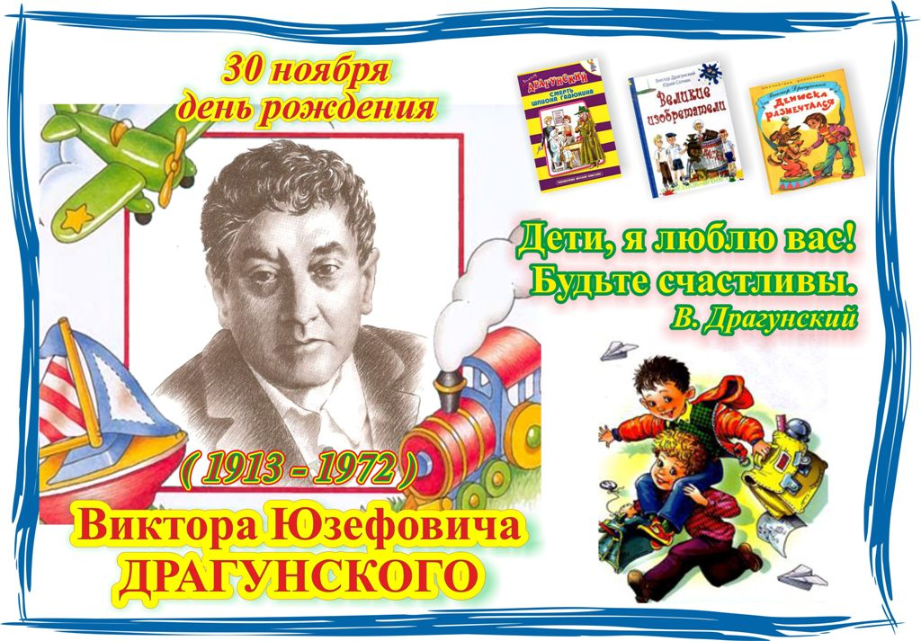

СЦЕНАРИЙ СПЕКТАКЛЯ к

театрализованному фестивалю

«ЗОЛОТОЙ ПЕТУШОК»

Работу выполнила
учитель высшей категории
ГКОУ СКШИ №1
Черепанова Наталья Васильевна

г. Нижний Новгород

2016 год

ДЕЙСТВУЮЩИЕ ЛИЦА:

1 ведущий
2 ведущий
Дениска
Мишка (друг Дениски)
Андрей (поэт в классе)
Вася (вожатый)
Учитель музыки

Атрибуты

Для вожатого пионерский галстук; 3 октябрятские звездочки; плакат-афиша; музыкальные заставки; портфели для танца и детская машинка на веревочке

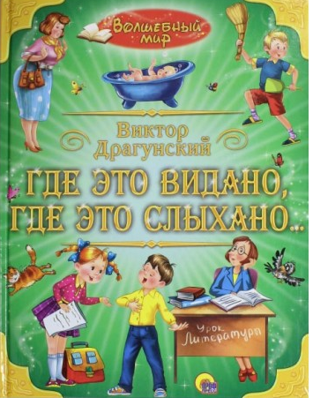

Звучит музыка. На сцену по одному выходят дети. У каждого, кроме ведущих, в руках портфель. Последним на сцену выходит первоклассник с машинкой на веревочке. Ведущие отделяются и встают по разным сторонам сцены, а дети бросают свои портфели и садятся кучкой к машинке.

Под звучание музыкальной заставки ведущие начинают.

1 ведущий: Где это видано?

2ведущий: Где это слыхано?

1 ведущий: Вы видали?

Дети (встают и говорят хором): Нет!

2 ведущий: Вы слыхали?

Дети ( хором): Нет!

Ведущие (вместе): Тогда слушайте и смотрите.

Звенит звонок на перемену. Дети бросают портфели и разбегаются. На середине сцены остается один Дениска.

Ведущий: Много историй веселых и грустных
Про ребятишек Денис рассказал.
Где это видано, где это слыхано –
Каждый в Дениске себя узнавал.

Звенит звонок на урок.

Дениска: В этой школе я учусь. Здесь стараюсь, не ленюсь.
Знайте, меня Дениской звать. А друга (к нему подходит друг, Дениска обнимает Мишку и подталкивает вперед) Мишкой величать.

1 ведущий (показывает на Васю): А это Вася – вожатый для ребят.

Дениска: Организовать для всех ребят он просил нас в один момент
дать сатирический концерт.

Мишка с Дениской (вместе, обнявшись): Сатира - что это такое?

Вася: Изобразить на нем лентяев, двоечников, разгильдяев.
Должны вы показать ребят тех, кто учиться не хотят.

Дениска: И это вовсе не секрет, талантов с Мишкой у нас нет.
Но мы ничуть не удивились. В концерте участвовать согласились.

На сцену выходит Андрей. В руках у него лист белой бумаги и ручка. Он идет, чешет затылок, бормочет что-то и записывает на листочке.

2 ведущий (показывает на Андрея): Это Андрей – поэт наш школьный,
Стих сочинил для них прикольный.
Он парень умный, не дурак.
Звучало все примерно так.

Ведущие уходят.

Андрей: Папа у Васи силен в математике, учится папа за Васю весь год.
Где это видано, где это слыхано. Папа решает, а Вася сдает.

Вася: Мелом расчерчен асфальт на квадратики,
Машенька с Танечкой прыгают тут.
Где это видано, где это слыхано
В классы играют, а в класс не идут.

Все уходят, остается только Мишка.

Мишка: Мы репетировали классно, стихи звучали так прекрасно.
Кто сочинил? Ни в том вопрос, но все смеялись до слез.

1 ведущий: Афиши в школе разместили. Чтоб на концерт все приходили.

Вывешивают афишу. Дети подбегают к ней. Читают и, отходя от афиши, обсуждают выступления учащихся.

Выбегает Дениска.

Денис: Мы с Мишкой так разволновались, что выступать перепугались.
Идти на сцену уж … И вот, у Мишки заболел живот.

2 ведущий: Вася быстро его подбодрил, силком на сцену потащил.

Вася вытаскивает Мишку на сцену. Подталкивает его к Дениске.

Вася (объявляет): Выступает дуэт 2 класса. Знаменитый певец Денис Кораблев и его друг Мишка.

1 ведущий: Был Мишка белый, как стена.
2 ведущий: Пора уж было запевать, он должен первый выступать.
Аккорда три стоял, как мел. Учитель музыки три раза исполняет аккорды. И на четвертом вдруг запел.

Мишка (поет; сначала тихо, а затем громче и громче):
Папа у Васи силен в математике, учится папа за Васю весь год.

Мишка (вместе с Дениской): Где это видано, где это слыхано.
Папа решает, а Вася сдает.

Этот куплет дети исполняют три раза. Дениска поет сначала тихо, а затем громче и громче.

1 ведущий: Сначала в зале улыбались, потом уж громко рассмеялись.

Звучит заставка смеха из зала.

2 ведущий: Нарочно Мишка, что ль, зараза, один куплет пропел три раза.

На сцену вбегает Вася и утаскивает Мишку со сцены. Дениску тихо подтолкнул и на ухо ему шепнул.

Вася: Пой в микрофон. Вперед иди. Смотри, Денис, не подведи!

1 ведущий: Дениска друга не подвел. И до конца куплет довел.

Денис (поет): Папа у Васи силен в математике, учится папа за Васю весь год

2 ведущий: Как папа для Васи задачи решал, а Вася в итоге отличником стал.

Ведущие (вместе): Была такая тут потеха, что все попадали со смеха.

Звучит заставка со смехом.

Дениска: Напелся я, теперь молчу. Сатириком быть не хочу.

2 ведущий: Всем хочется вернуться в детство.
Где радость, смех и добрые мечты.
Для этого одно есть средство –
Драгунского перечитайте вы.
Пусть книг его задор, веселье
Зарядит оптимизмом вас,
Все дети собираются вместе и встают около ведущего.
Поднимут ваше настроение
Все вместе: До новых встреч и в добрый час!

